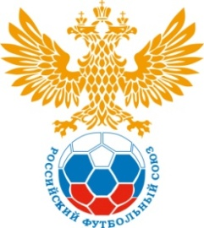 |  |  |  | Т А Б Л И Ц А |  | 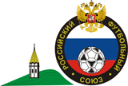
 | Результатов игр Кубка РФС по
футболу среди юношей 2004 г.р. МОО СФФ "Сибирь"
г. Иркутск
 |  | 30 июля - 05 августа 2018г.

Группа А

№ | Команда | 1 | 2 | 3 | Очки | Мячи | М
1 | «Сибирь»  г. Новосибирск |  | 3-0  3 | 13-0  3 | 6 | 16-0 | 1
2 | «ДЮСШ-17»  г. Томск | 0-3  0 |  | 3-0  3 | 3 | 3-3 | 2
3 | «Зенит»  г. Иркутск | 0-13  0 | 0-3  0 |  | 0 | 0-16 | 3

Группа В

№ | Команда | 1 | 2 | 3 | Очки | Мячи | М
1 | «Томь»  г. Томск |  | 2-1  3 | 2-0  0 | 6 | 4-1 | 1
2 | «Байкал»  г. Иркутск | 1-2  0 |  | 2-0  3 | 3 | 3-2 | 2
3 | «Динамо»  г. Барнаул | 0-2  0 | 1-2  0 |  | 0 | 1-4 | 3

Группа С

№ | Команда | 1 | 2 | 3 | Очки | Мячи | М
1 | «Рассвет»  г. Красноярск |  | 3-0  3 | 2-1  3 | 6 | 5-1 | 1
2 | «СДЮСШОР»  г. Кемерово | 0-3  0 |  | 1-0  3 | 3 | 1-3 | 2
3 | «Чита»  г. Чита | 1-2  0 | 0-1  0 |  | 0 | 1-3 | 3

За 1-3 места

№ | Команда | 1 | 2 | 3 | Очки | Мячи | М
 | «Томь»  г. Томск |  | 3-0  3 | 0-0  0 | 4 | 3-0 | 1
 | «Рассвет»  г. Красноярск | 0-3  0 |  | 2-1  3 | 3 | 2-3 | 2
 | «Сибирь»  г. Новосибирск | 0-0  1 | 1-2  0 |  | 1 | 1-2 | 3

За 4-6 места

№ | Команда | 1 | 2 | 3 | Очки | Мячи | М
1 | «СДЮСШОР»  г. Кемерово |  | 2-2  1 | 4-1  3 | 4 | 6-3 | 4
2 | «Байкал»  г. Иркутск | 2-2  1 |  | 2-0  3 | 4 | 4-2 | 5
3 | «ДЮСШ-17»  г. Томск | 1-4  0 | 0-2  0 |  | 0 | 1-2 | 6

За 7-9 места

№ | Команда | 1 | 2 | 3 | Очки | Мячи | М
1 | «Динамо»  г. Барнаул |  | 3-1  3 | 11-0  3 | 6 | 14-1 | 7
2 | «Чита»  г. Чита | 1-3  0 |  | 9-2  3 | 4 | 10-5 | 8
3 | «Зенит»  г. Иркутск | 0-11  0 | 2-9  0 |  | 0 | 2-20 | 9

По итогу турнира лучшими игроками стали:
Лучший вратарь-Александр Чернов (Сибирь)
Лучший защитник- Арсений Чулков (Рассвет)
Лучший полузащитник- Константин Димков (Томь)
Лучший нападающий- Степан Сорцев (СДЮСШОР)
Лучший бомбардир- Демид Либрих-4 гола (Сибирь)
Лучший игрок- Владислав Фещенко (Томь)

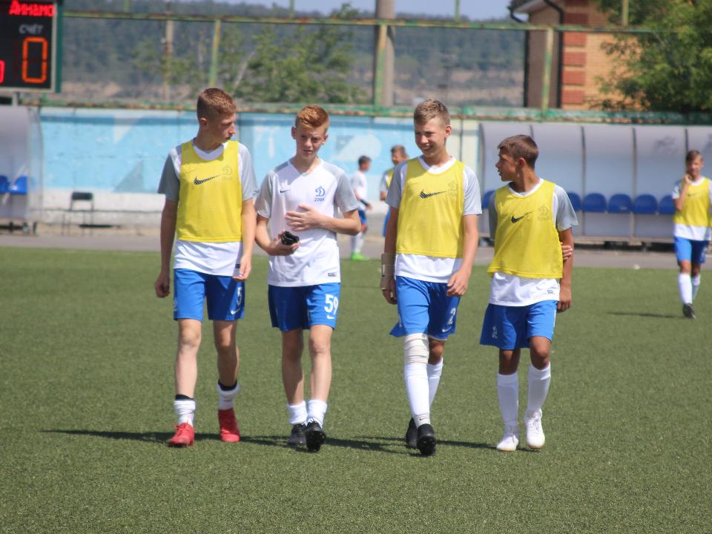
а

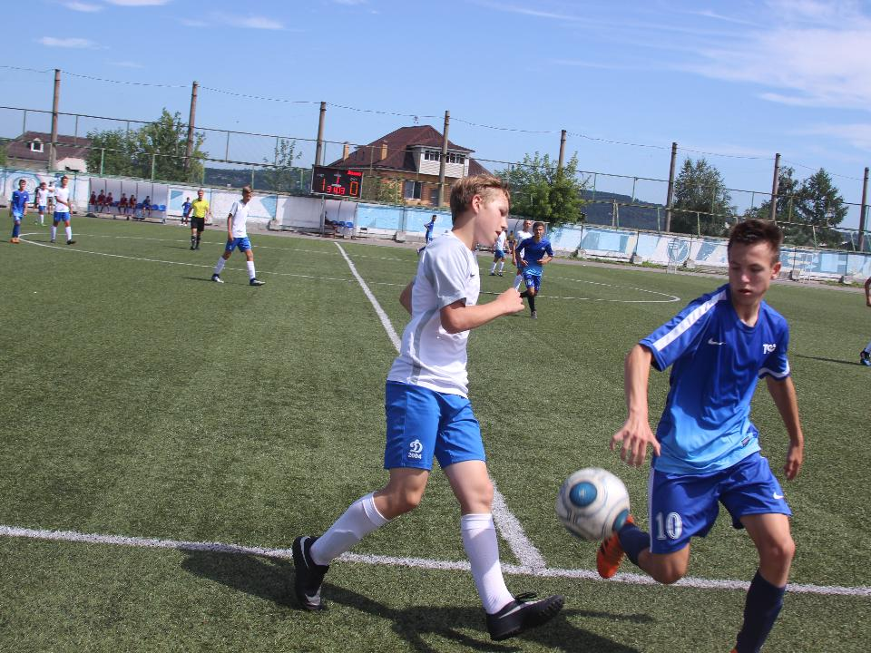

А

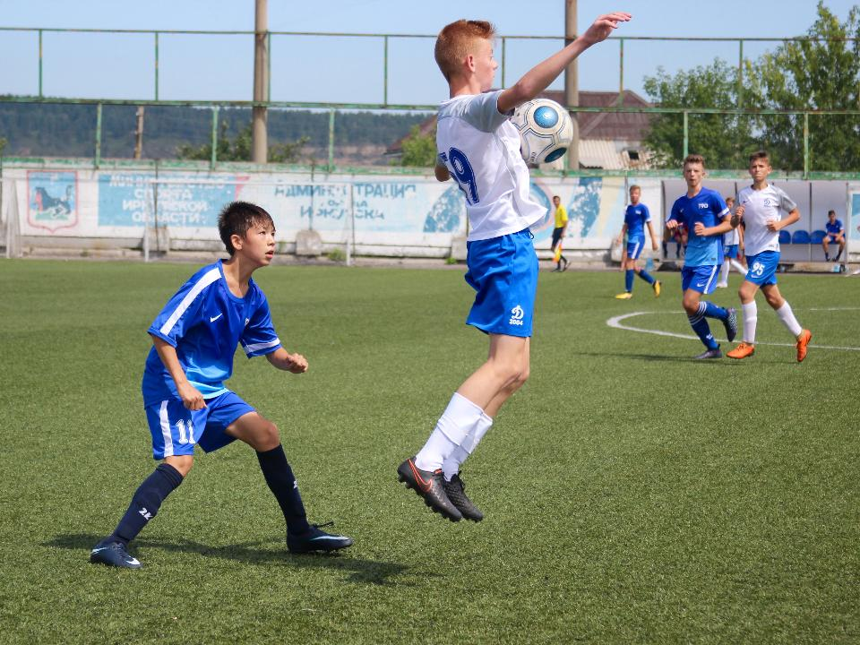
в

